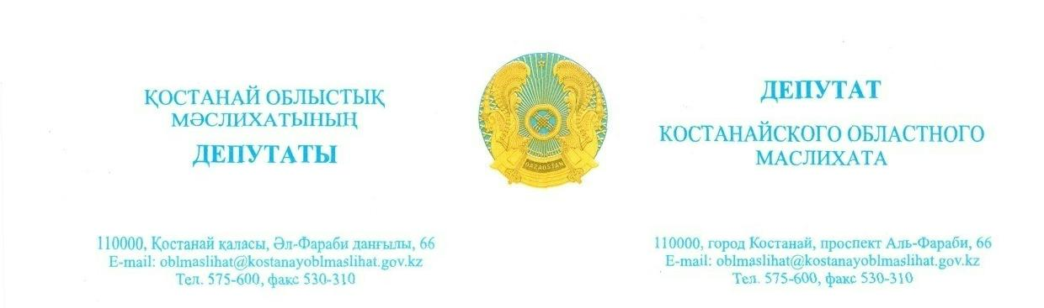

2025 жылғы 9 қыркүйектегі шығ. № 97

**Қостанай облысы әкімдігінің денсаулық сақтау басқармасының басшысы**

**Е. Баязитовке**

**Депутаттық сауал**

Депутат ретінде маған КСК шағын ауданының тұрғындары: неге басқа аудандарда емханалар салынуда, ал оларда №3 емхана бейімделген ғимаратта орналасқан деген сұрақпен жүгінді. Неліктен Кожвендиспансер ғимараты №3 емханаға берілмейді, сонда бір жерде көрсетілетін қызметтердің барлық кешені болады. Осыған байланысты Кожвендиспансер ғимаратының жүктемесі бойынша ақпарат ұсынуды сұраймын. Онда қанша төсек-орын бар? Онда қанша дәрігер жұмыс істейді. Кожвендиспансердің бюджеті (жалақы, коммуналдық қызметтер)? 2023, 2024 және 2025 жылдардағы жүктемесі қанша?

№3 емхана бойынша қандай жоспарлар бар? Мәселені шешудің басқа нұсқалары бар ма? Неліктен емханада жерлер иеліктен шығарылып, кеңейтімдер салынды? Бүгінгі таңда №3 емхананың алаңында тағы қанша ұйым бар?

**Құрметпен,**

**Облыстық мәслихат депутаты**

**Сергазинова Александра**

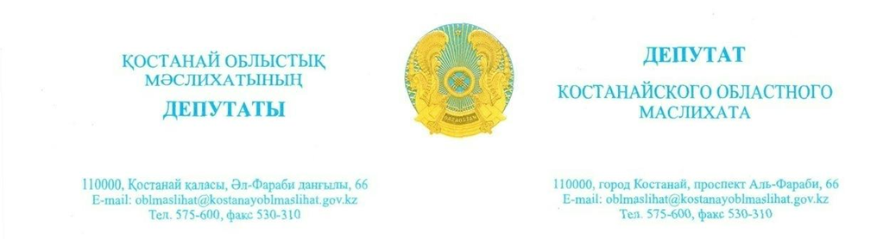

Исх. № 97 от 9 сентября 2025 года

**Руководителю ГУ «Управление здравоохранение акимата Костанайской области»**

**Баязитову Е.**

**Депутатский запрос**

Мне, как депутату областного маслихата обращаются жители микрорайона КСК г. Костанай касательно поликлиники № 3. В частности жителей волнует вопрос, почему поликлиника расположена в приспособленном здании, тогда как в других районах строятся новые здания поликлиник. Почему бы здание кожвендиспансера не передать в поликлинику№3, чтобы в одном месте был весь комплекс предоставляемых услуг.

В связи с этим прошу предоставить информацию по загруженности здания кожвендиспансера:

Количество коек?

Количество работающих врачей?

Бюджет кожвендиспансера (зарплата, коммунальные услуги)?

Загруженность в 2023 году, в 2024 году и 2025 году?

Какие планы по поликлинике№3? Есть ли другие варианты решения вопроса? Почему у поликлиники были отчуждены земли и построены пристройки? Сколько других организации на сегодня находятся на площадях поликлиники№3?

**С уважением,**

**Депутат областного маслихата**

**Сергазинова Александра**